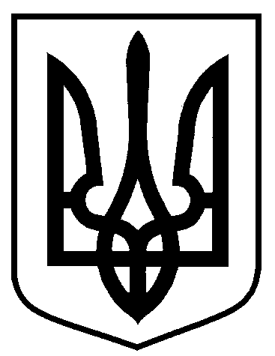

Сумська міська рада

Виконавчий комітет

**РІШЕННЯ**

від 26.06.2025 № 2192

|  |  |
| --- | --- |
| **Про внесення змін до рішення виконавчого комітету Сумської міської ради від 08.10.2024 № 726 «Про створення архітектурно-містобудівної ради при Департаменті забезпечення ресурсних платежів Сумської міської ради»** |  |

У зв’язку із кадровими змінами в Департаменті забезпечення ресурсних платежів Сумської міської ради, необхідністю приведення керівного складу архітектурно-містобудівної радипри Департаменті забезпечення ресурсних платежів Сумської міської ради до його положення, затвердженого рішенням виконавчого комітету Сумської міської ради від 08.10.2024 № 726 «Про створення архітектурно-містобудівної ради при Департаменті забезпечення ресурсних платежів Сумської міської ради», керуючись частиною першою статті 52 Закону України «Про місцеве самоврядування в Україні», **виконавчий комітет Сумської міської ради**

**ВИРІШИВ:**

**1.** Внести зміни в додаток 1 до рішення виконавчого комітету Сумської міської ради від 08.10.2024 № 726 «Про створення архітектурно-містобудівної ради при Департаменті забезпечення ресурсних платежів Сумської міської ради» «Склад архітектурно-містобудівної ради при Департаменті забезпечення ресурсних платежів Сумської міської ради», а саме:

1) виключити із складу архітектурно-містобудівної ради при Департаменті забезпечення ресурсних платежів Сумської міської ради начальника управління архітектури та містобудування – головного архітектора, голову архітектурно-містобудівної ради Кривцова Андрія Володимировича у зв’язку із його увільненням та перебуванням у лавах Збройних Сил України;

2) включити в склад архітектурно-містобудівної ради при Департаменті забезпечення ресурсних платежів Сумської міської ради призначеного начальника управління архітектури та містобудування – головного архітектора Ніколаєнка Юрія Валерійовича та визначити його головою архітектурно-містобудівної ради.

**2.** Рішення набирає чинності з дня його оприлюднення на офіційному сайті Сумської міської ради.

**Секретар Сумської міської ради Артем КОБЗАР**

Юрій Клименко 700-404

Розіслати: Клименку Ю.М., Биковій Р.Ю., Пікулицькій О.В.